实验活动2 二氧化碳的实验室制取与性质
【课前预习】：
1．实验室制取二氧化碳一般用 和 反应来制取，反应原理是
。
2．制取步骤：
（1）连接装置并 ；（2）装药品（先装 再 ）；（3）固定装置：把试管固定在 上；（4）收集气体：用 法收集 气体；（5）验满：用一根 的木条放在 ，看是否熄灭；（6）撤去装置。
3．二氧化碳的性质：
（1）由于二氧化碳既不能 ，也不能 ，且密度比空气的密度 ，所以向放有燃着的蜡烛的烧杯倾倒二氧化碳时，蜡烛会 。
（2）向滴有紫色石蕊试液的水中通入二氧化碳，紫色的石蕊试液会 ，原因是（用化学方程式表示） ；加热后，溶液又变成 ，原因是（用化学方程式表示） 。
（3）向澄清的石灰水中通入二氧化碳，澄清的石灰水 ，原因是（用化学方程式表示） 。
【课堂练习】：
1．下列有关制取干燥的氧气和二氧化碳的实验中错误的是( )
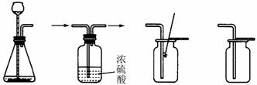
A．发生 B．干燥 C．验满 D．收集
2．下图装置可以探究二氧化碳的制取和性质．关于该实验的叙述正确的是（ ）
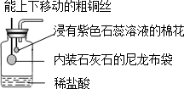[来源:学科网]
A．浸有紫色石蕊试液的棉花会变蓝
B．粗铜丝能控制反应的发生和停止
C．产生的二氧化碳可用生石灰干燥
D．能验证二氧化碳的密度比空气大
3．向盛有紫色石蕊试液的试管里通入二氧化碳,紫色石蕊溶液变红,试液变红的原因是( )
A．二氧化碳使其变红
B．水使其变红
C．二氧化碳与水反应，生成的碳酸使其变红
D．空气使其变红

4．根据实验室制取二氧化碳的装置图（如图），回答相关问题：

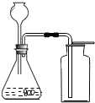

（1）请指出图中的一处错误（只用文字叙述即可） ；[来源:学,科,网Z,X,X,K]

（2）小丽同学用改正后的装置制取另一种气体，其反应的化学方程式为 。
5．用下图装置在实验室收集一瓶CO₂进行性质实验，据图回答问题：
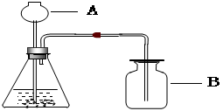
（1）写出图中标号仪器的名称：A是 ，B是 。
（2）检查装置气密性的操作和现象是：先用夹子夹住导气管中的橡皮管，再向A中加入水至形成一段水柱，静置，若观察到 ，说明气密性良好。
（3）检验CO₂是否收集满的操作和现象是：将燃着的木条放在 ，若火焰熄灭，说明已经收集满。
（4）Na、Mg等活泼金属可以在CO₂中燃烧。某同学收集到一瓶CO₂后，通过实验验证Mg条能够在CO₂中燃烧。下列物品中他需要使用的有 。①酒精灯②铁架台③坩埚钳④砂纸⑤试管夹⑥蒸发皿

【课后巩固】：
1．实验室选择制取气体的仪器装置时，可以不考虑的因素是（ ）
A．反应物的性质和状态 B．所制气体的性质
C．所制气体的颜色 D．反应的条件
2．实验室制取气体选择收集方法时，下列性质：①颜色；②密度；③溶解性；④可燃性；⑤能否与水反应，必须考虑的是（ ）
A．①②③ B．②③④ C．③④⑤ D．②③⑤

3．下列制取二氧化碳的装置中，不能做到“随时控制反应的发生与停止”的是（ ）
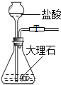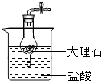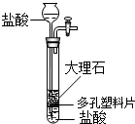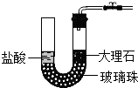
A B C D [来源:学§科§网]
4．实验室常用排空气集气法收集干燥气体。下面是两种简易的排空气集气装置。用编号填空：
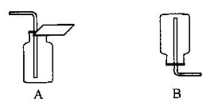
(1)实验室收集CO₂选用__________，收集O₂用__________。
(2)如果要收集SO₂应选用________，收集CH₄选用_______。
5．实验装置的设计和组装是一个改进的过程，请观察下列装置并回答相关问题。
(1)A 装置中发生反应的化学方程式是 。
(2)根据A 装置的适用条件改进后得到B 装置，其中仪器c 的名称是
(3)从上述装置中选出一种用于收集二氧化碳，对应的编号是______。
(4)E装置从a、b 中某一个接口进气，可以代替C、D 装置收集气体，并且可以减少气体向空气中的逸出。现用A、E装置来制取并收集二氧化碳，连接A 装置的应是______口(选填“a”或“b”)。
6．某学习小组围绕“实验室制取气体”进行研讨。请你参与完成下面的问题。[来源:学科网ZXXK]
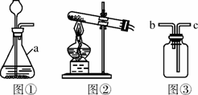
（1）原理分析：实验室制取CO₂的化学方程式为 。不用碳酸钠与盐酸反应制取CO₂的原因是
（2）发生装置：图①装置中仪器a的名称是 。实验室常用无水醋酸钠固体与碱石灰在加热的情况下制甲烷，其发生装置应选图 （填序号）。
（3）收集装置：实验室收集氨气应采用的方法是 。收集有毒气体二氧化硫时，常采用图③收集装置，气体应从 （填字母）端通入。
（4）实验操作：通常实验室制取氢气选择的发生装置是 （填序号），检查该装置气密性的操作是 。若利用图③用排水法收集氢气，则水从 （填字母）端排出。
（5）实验反思：在加热氯酸钾制O₂的过程中，发现产生O₂的速率很慢，经检查不是氯酸钾变质，也不是装置气密性不好，你认为最可能的原因是
实验活动2 二氧化碳的实验室制取与性质
课前预习：
1．石灰石（大理石）；稀盐酸；CaCO₃+2HCl===CaCl₂+H₂O+CO₂↑
2．（1）检查装置的气密性；（2）石灰石（或固体）；倒稀盐酸；（3）铁架台；（4）向上排空气；（5）燃着；瓶口
3．（1）燃烧；支持燃烧；大；熄灭；（2）变红；CO₂+H₂O===H₂CO₃；紫色；H₂CO₃===H₂O+CO₂↑；（3）变浑浊；CO₂+Ca(OH)₂===CaCO₃↓+H₂O
课堂练习：

1．C 2．B 3．C

4．（1）长颈漏斗下端管口没有伸入液面以下；（2）2H₂O₂ 2H₂O+O₂ ↑
5．（1）长颈漏斗；集气瓶 （2）一段时间水柱液面不下降 （3）集气瓶口 （4）①③④
课后巩固：
1．C 2．D 3．A
4．(1) A A；(2) A B
5．思路解析：密度比空气大的气体从E装置长导管进气，将空气从短导管排出。
答案：（1）CaCO₃ + 2HCl = CaCl₂ + H₂O + CO₂↑ （2）锥形瓶（3）C 或E （4）a
6．（1）CaCO₃+2HCl=CaCl₂+H₂O+CO₂↑；反应速率快，不易控制
（2）锥形瓶； ②
（3）向下排空气法； c
（4）① 先将长颈漏斗进行液封，然后将导管的一端放入水中，双手紧握仪器外壁，若导管口有气泡冒出即气密性良好。（或先用止水夹夹住橡皮管，然后往长颈漏斗中加入水至形成一段高于试管内液面的水柱，静置水柱高度不变，则装置气密性好。）；c
（5）未加MnO₂（或未加催化剂）

